**2022美赛问题C: 交易策略**

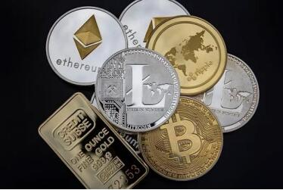

**背景：**

市场交易者经常买卖波动较大的资产，以实现总回报最大化为目标。通常每笔买卖都有佣金。其中两种资产是黄金和比特币。

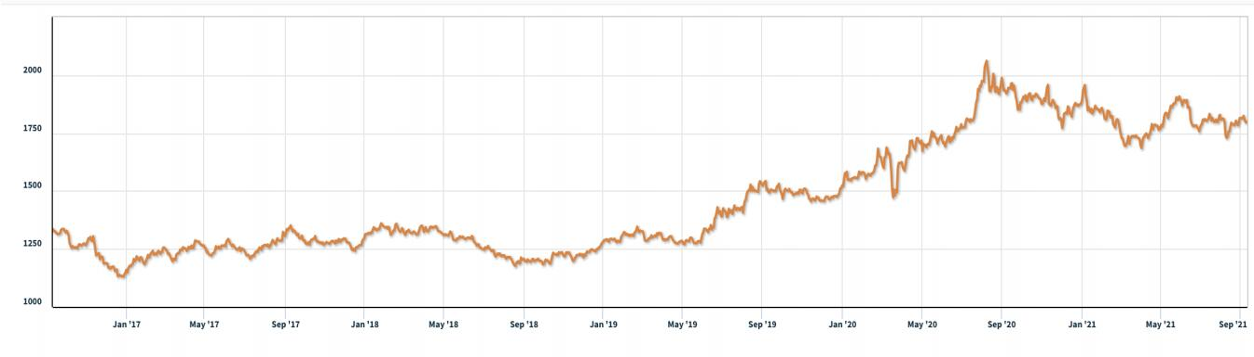

图1：黄金日价格，美元每金衡盎司。资料来源:伦敦金银市场协会，2021年9月11日

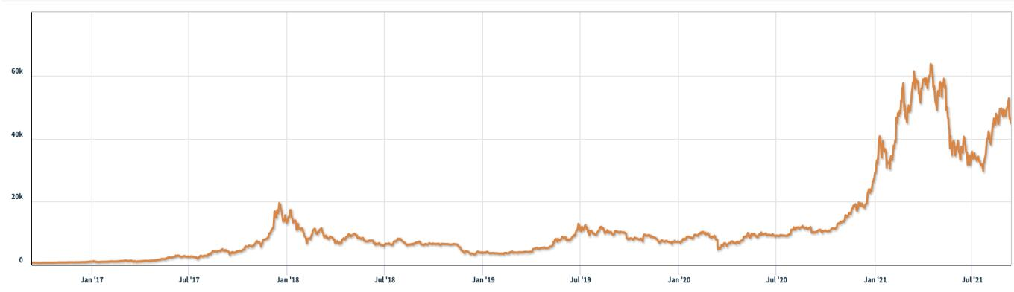

图2：比特币每日价格，每比特币的美元价格。来源:纳斯达克、9/11/2021

**要求：**

你被一个交易员要求开发一个模型，这个模型只使用到目前为止的过去的每日价格流来确定交易员每天应该买入、持有还是卖出他们投资组合中的资产。

2016年9月11日，你将从1000美元开始。您将使用五年交易期，从2016年9月11日到2021年9月10日。在每个交易日，交易者的投资组合将包括现金、黄金和比特币[C, G, B]，分别是美元、金衡盎司和比特币。初始状态为[1000,0,0]。每笔交易(购买或销售)的佣金是交易金额的α%，假设 $α_{gold}$ = 1%， $α_{bitcoin}$ = 2%。持有资产没有成本

请注意，比特币可以每天交易，但黄金只在市场开放的日子交易，这反映在定价数据文件LBMA-GOLD.csv和BCHAIN-MKPRU.csv中。你的模型应该考虑到这个交易计划。

为了开发您的模型，您可以只使用提供的两个电子表格中的数据:LBMA-GOLD.csv和BCHAIN-MKPRU.csv

·开发一个模型，根据当天的价格数据给出最佳的每日交易策略。使用你的模型和策略，在2021年9月10日最初的1000美元投资价值多少?

·展现您的模型提供了最佳策略的证据。

·确定策略对交易成本的敏感度。交易成本如何影响战略和结果?

·把你的策略、模型和结果写在一份不超过两页的备忘录里。

不超过25页的PDF解决方案应包括:

•一页摘要表。

•目录。

•完整的解决方案。

•一到两页的备忘录。

•引用列表。

注意:MCM有25页的限制。您提交的所有方面都计入25页的限制(摘要页、目录、参考书目和任何附录)。你必须在你的报告中引用你的想法、图像和其他材料的来源。

**附件**

提供的两个数据文件包含您应该用于此问题的唯一数据。

1. LBMA-GOLD.csv

2. BCHAIN-MKPRU.csv

**数据描述：**

1. LBMA-GOLD.csv

**—日期**:日期格式为mm-dd-yyyy (month-day-year)**。**

**—美元(PM):**一金衡盎司在指定日期以美元计价的收盘价。

1. BCHAIN-MKPRU.csv

**—日期:**日期格式为mm-dd-yyyy (month-day-year)。

**—价值:**单个比特币在指定日期的美元价格。